Структуры алгоритмов.
Сравнение двоичного дерева поиска и красно-черного дерева.

РУКОВОДСТВО ПОЛЬЗОВАТЕЛЯ
10.05.03. КП20 101801107 05

Листов 8

АННОТАЦИЯ

Документ содержит сведения о назначении, области применения и основных функциях программы, основные требования к составу программных и технических средств, способ запуска программы.
Документ предназначен для пользователя.

Содержание

1. Назначение программы 4
2. Условия применения 5
3. Выполнение программы 6
3.1 Запуск программы 6
3.2 Работа с программой 6

НАЗНАЧЕНИЕ ПРОГРАММЫ
Программа предназначена для построения о оценки двоичных деревьев: двоичного поиска, AVL и красно-черного дерева. Так же с помощью программы оцениваем эффективность трёх структур и находим более эффективную.

2. УСЛОВИЯ ПРИМЕНЕНИЯ

Данная программа выполняется под управлением операционной системы Windows 10. Для запуска программы необходим файл Coursework_Kandakova.exe.
Для функционирования программы требуется ЭВМ со следующими характеристиками:
- процессор Intel Pentium/AMDPhenom с тактовой частотой не менее 1ГГц;
- наличие не менее 60 Мб оперативной памяти;
- свободное пространство на жестком диске 10 Мб для файлов приложения;
- операционная система, поддерживающая GUI (графический интерфейс пользователя).
- .NET Framework 4.8.0

3. ВЫПОЛНЕНИЕ ПРОГРАММЫ

Запуск программы
Для запуска программы необходимо запустить Coursework_Kandakova.exe

Работа с программой
При запуске появляется главное окно программы (рис. 1).
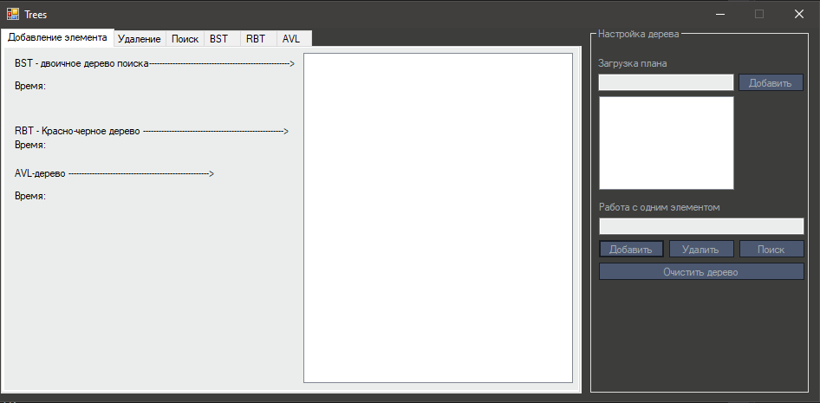
Рисунок 1- Главное окно программы
Программ способна работать с готовым планом действий. Однако структура
txt-файла предусмотрена следующая:
Add: <Вершина>
Search: <Вершина>
Remove: <Вершина>
К примеру:
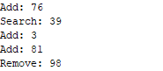
Для того, чтобы начать пользоваться программой, необходимо загрузить файл нужного размера. Для этого нажимаем под пунктом Загрузка Плана на кнопку Добавить, далее выбирается файл.

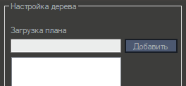

Рисунок 2 – Открытие файла.
После того, как мы выбрали файл, он будет автоматически выполнен. Примечание: повторная загрузка плана – прошлое дерево будет очищенно, после чего план загрузиться снова.
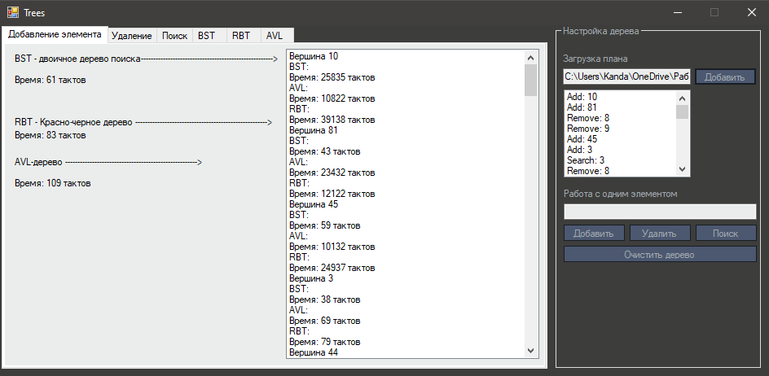
Рисунок 3 – План выполнен.
Так же есть ещё один режим работы. Это добавление отдельных элементво. Однако стоит помнить, что после загрузки плана и добавление отдельных время придется вычислять в ручную.
Дл добавление элемента необходимо вписать в текстовое поле (“Работа с одним элементом”) числовое значение (без посторонних знаков). Далее нажать кнопку добавить.
Для удаления и поиска аналогичные действия. Таже можно очистить дерево.
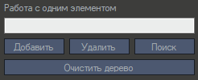
Рисунок 4 – Основные операции

Для просмотра визулизации деревьев нажмите на соотвестующую назвнию дерева вкладку: двоичное – BST, двоичное с балансировкой - AVL, красно –черное – RBT.
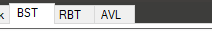
Рисунок 5 – Визуализация.

